СОВЕТ ГОЛУБОВСКОГО СЕЛЬСКОГО ПОСЕЛЕНИЯ

СЕДЕЛЬНИКОВСКОГО МУНИЦИПАЛЬНОГО РАЙОНА

ОМСКОЙ ОБЛАСТИ

Сто второе заседание четвертого созыва

**РЕШЕНИЕ**

**Проект**

от «­­­­___» октября 2024 года №230

с. Голубовка

Об утверждении схемы семимандатного избирательного округа №1 по выборам депутатов Совета Голубовского сельского поселения Седельниковского муниципального района Омской области

В соответствии с Законом Омской области «О выборах в органы местного самоуправления Омской области», рассмотрев предложение территориальной избирательной комиссии по Седельниковскому району Омской области, Совет Голубовского сельского поселения

**РЕШИЛ:**

1. Утвердить схему семимандатного избирательного округа № 1  
по выборам депутатов Совета Голубовского сельского поселения Седельниковского муниципального района Омской области (приложение).

2. Направить настоящее решение в территориальную избирательную комиссию по Седельниковскому району Омской области.

3. Опубликовать настоящее решение в «Вестнике Голубовского сельского поселения» и разместить на официальном сайте в сети Интернет.

Председатель Совета

Голубовского сельского поселения В.В. Низовой

Глава Голубовского сельского поселения С.Е. Обоскалов

|  |  |
| --- | --- |
|  | Приложение  к решению Совета Голубовскогосельского поселения № 230 от «____» октября 2024 года |

**Графическое изображение схемы и описание границ семимандатного избирательного округа № 1 по выборам депутатов СоветаГолубовскогосельского поселения Седельниковского муниципального района  
Омской области**

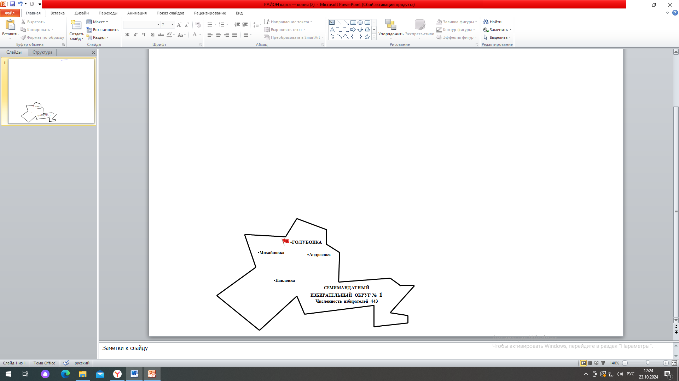

Численность избирателей по округу, зарегистрированных  
на территории Голубовского сельского поселения Седельниковского муниципального района Омской области по состоянию на 1 июля 2024 года составляет – 443.

Количество мандатов образуемого семимандатного избирательного округа № 1 – семь.

Средняя норма представительства избирателей на один мандат – 63.

|  |  |  |  |  |
| --- | --- | --- | --- | --- |
| № п/п | Наименование избирательного округа | Границы  избирательного округа | Число избирателей в избирательном округе | Наименование комиссии организующей подготовку и проведение выборов, адрес (местонахождение) комиссии |
| 1 | Семимандатный избирательный округ № 1 | с. Голубовка, д. Хмелевка,  д. Михайловка,  д. Павловка | 443 | Территориальная избирательная комиссия, на которую возложены полномочия окружной избирательной комиссии,  с. Седельниково,  ул. Избышева 18А, каб. 29, 31 |